Лабораторная работа 10.
Основы PL/SQL.

Внимание! Для того, чтобы вывод DBMS_OUPUT отображался в SQLDeveloper необходимо это установить с помощью соответствующей команды в меню View и подключить появившееся окно к одному из подключений (на окне зеленый +). Для того, чтобы вывод DBMS_OUPUT отображался в SQL+ необходимо выполнить команду set serveroutput on

Для выполнения нескольких следующих лабораторных работ необходимо в схеме XXX (или в PDB) создать несколько заполненных таблиц (схема таблиц изображена на следующем рисунке). Создайте и заполните таблицы, изображенные на рисунке. Воспользуйтесь прилагаемым скриптом.

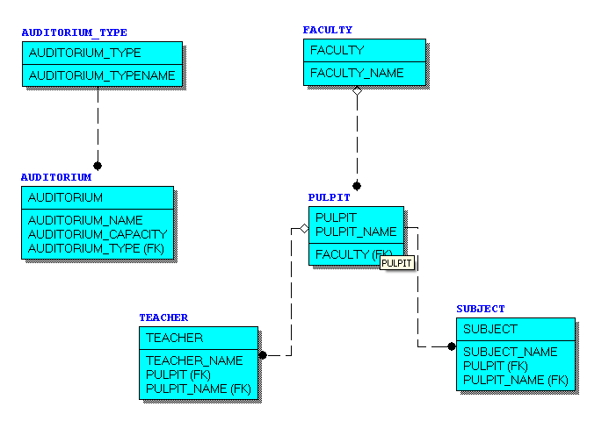

- Разработайте простейший анонимный блок PL/SQL (АБ), не содержащий операторов.
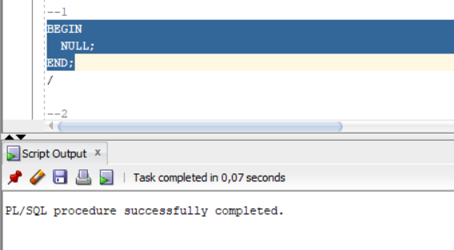
- Разработайте АБ, выводящий «Hello World!».
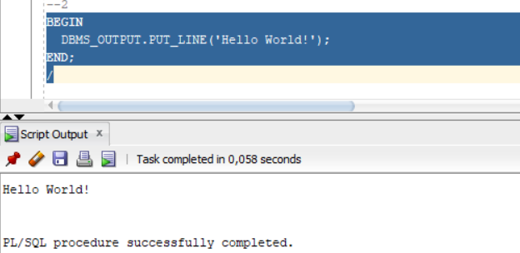
- Разработайте скрипт, позволяющий просмотреть все спецсимволы PL/SQL.
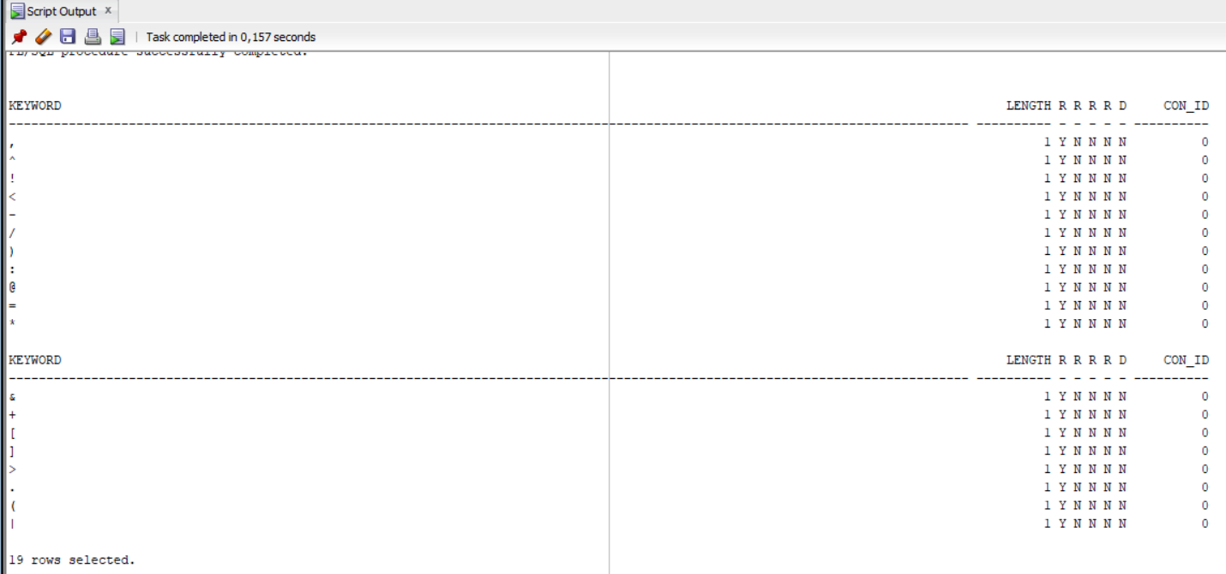
- Разработайте скрипт, позволяющий просмотреть все ключевые слова PL/SQL.
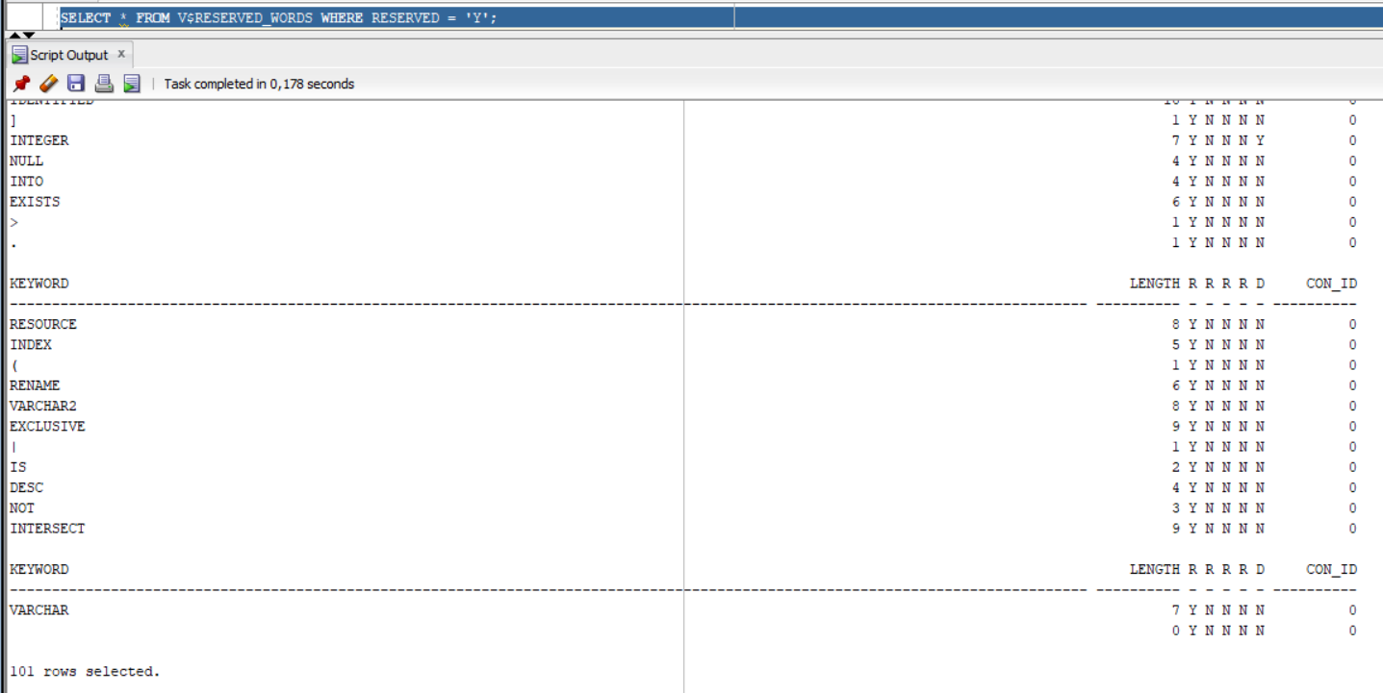
- Разработайте анонимный блок, демонстрирующий (выводящий в выходной серверный поток результаты):
- объявление и инициализацию целых number-переменных;
- арифметические действия над двумя целыми number-переменных, включая деление с остатком;
- объявление и инициализацию number-переменных с фиксированной точкой;
- объявление и инициализацию number-переменных с фиксированной точкой и отрицательным масштабом (округление);
- объявление number-переменных с точкой и применением символа E (степень 10) при инициализации/присвоении;
- объявление и инициализацию переменных типа даты;
- объявление и инициализацию символьных переменных различной семантики;
- объявление и инициализацию BOOLEAN-переменных.
DECLARE
v_int1 NUMBER := 15; -- Целое число
v_int2 NUMBER := 4; -- Целое число
v_math_result NUMBER;
v_fixed1 NUMBER(6,2) := 456.78; -- Фиксированная точка
v_fixed2 NUMBER(6,-2) := 98765.43; -- Отрицательный масштаб (округление до сотен)
v_sci NUMBER := 2.3E3; -- Экспоненциальная запись (2300)
v_date1 DATE := SYSDATE; -- Текущая дата
v_date2 DATE := TO_DATE('2025-10-01', 'YYYY-MM-DD'); -- Конкретная дата
v_char CHAR(10) := 'XYZ'; -- Символьный тип (фикс. длина)
v_varch VARCHAR2(100) := 'Динамический текст'; -- Символьный тип (перемен. длина)
v_bool1 BOOLEAN := TRUE; -- Логическое значение
v_bool2 BOOLEAN := FALSE; -- Логическое значение
v_bool3 BOOLEAN := NULL; -- Трехзначная логика
BEGIN
-- Арифметические операции
v_math_result := v_int1 + v_int2;
DBMS_OUTPUT.PUT_LINE('15 + 4 = ' || v_math_result);
v_math_result := v_int1 - v_int2;
DBMS_OUTPUT.PUT_LINE('15 - 4 = ' || v_math_result);
v_math_result := v_int1 * v_int2;
DBMS_OUTPUT.PUT_LINE('15 × 4 = ' || v_math_result);
v_math_result := v_int1 / v_int2;
DBMS_OUTPUT.PUT_LINE('15 / 4 = ' || ROUND(v_math_result,2));
v_math_result := MOD(v_int1, v_int2);
DBMS_OUTPUT.PUT_LINE('15 % 4 = ' || v_math_result);
-- Вывод специальных числовых форматов
DBMS_OUTPUT.PUT_LINE('Фикс.точка: ' || v_fixed1);
DBMS_OUTPUT.PUT_LINE('Округление: ' || v_fixed2); -- Выведет 98800
DBMS_OUTPUT.PUT_LINE('Экспонента: ' || v_sci);
-- Работа с датами
DBMS_OUTPUT.PUT_LINE('Сегодня: ' || TO_CHAR(v_date1, 'DD.MM.YYYY'));
DBMS_OUTPUT.PUT_LINE('Событие: ' || TO_CHAR(v_date2, 'DD Month YYYY'));
-- Символьные типы
DBMS_OUTPUT.PUT_LINE('CHAR: [' || v_char || ']'); -- Заполнение пробелами
DBMS_OUTPUT.PUT_LINE('VARCHAR2: ' || v_varch);
-- Логические значения
IF v_bool1 THEN
DBMS_OUTPUT.PUT_LINE('Флаг1: АКТИВЕН');
END IF;

IF NOT v_bool2 THEN
DBMS_OUTPUT.PUT_LINE('Флаг2: НЕАКТИВЕН');
END IF;
IF v_bool3 IS NULL THEN
DBMS_OUTPUT.PUT_LINE('Флаг3: НЕ ОПРЕДЕЛЁН');
END IF;
END;
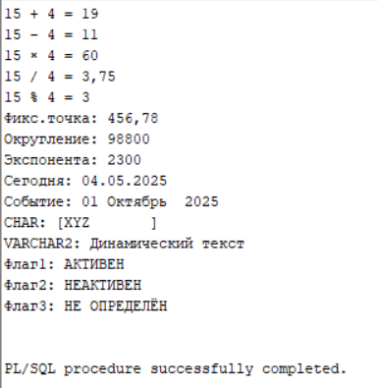
- Разработайте анонимный блок PL/SQL содержащий объявление констант (VARCHAR2, CHAR, NUMBER). Продемонстрируйте возможные операции с константами.
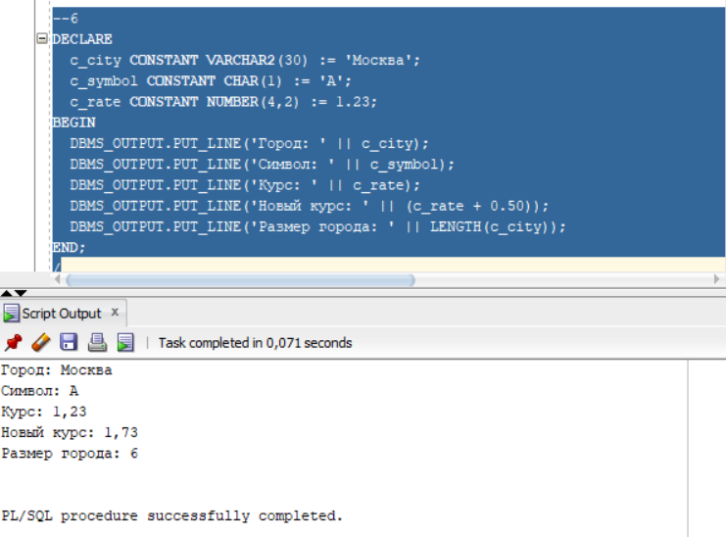
- Разработайте АБ, содержащий объявления переменной с опцией %TYPE. Продемонстрируйте действие опции.
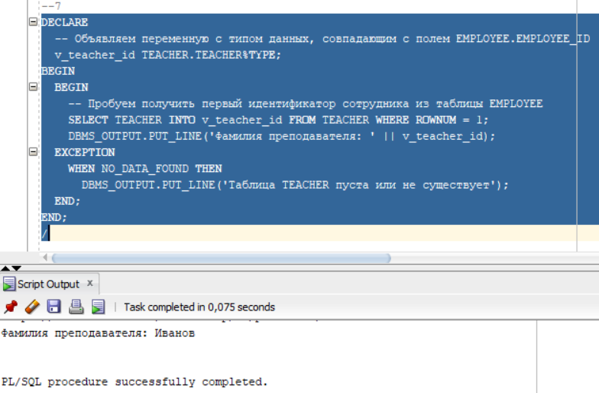
- Разработайте АБ, содержащий объявления переменной с опцией %ROWTYPE. Продемонстрируйте действие опции.
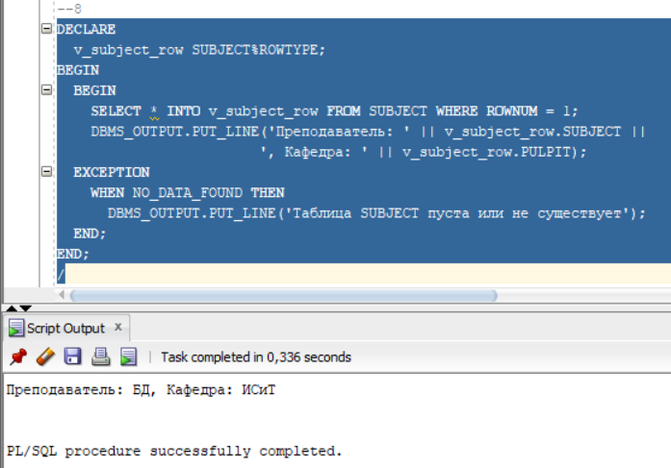

- Разработайте АБ, демонстрирующий все возможные конструкции оператора IF .
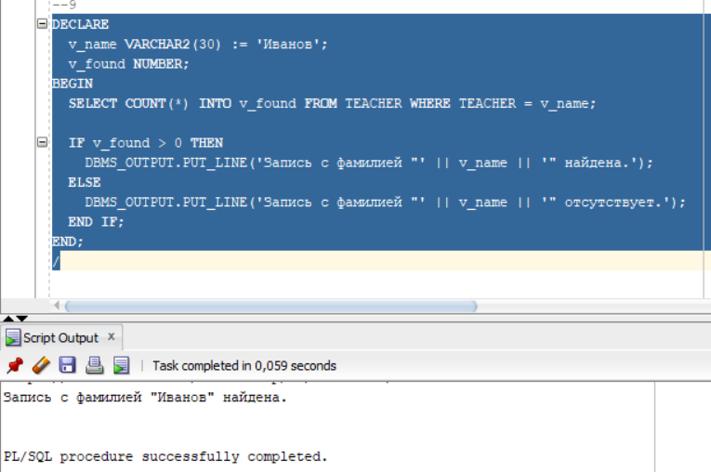
- Разработайте АБ, демонстрирующий работу оператора CASE.
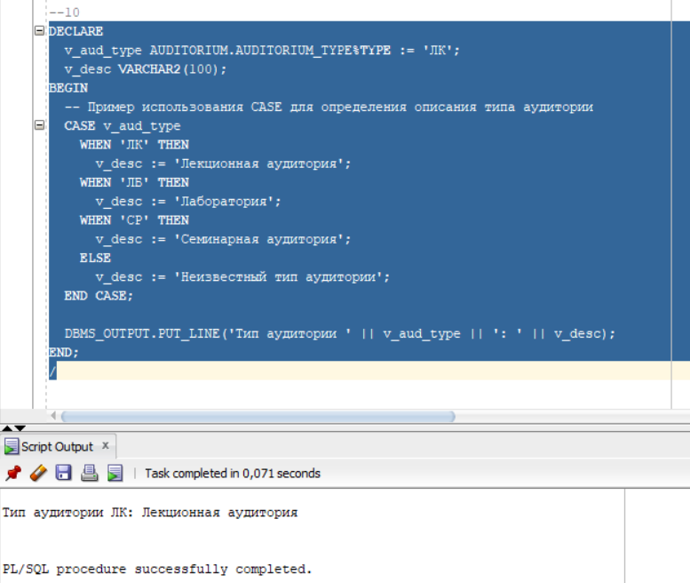
- Разработайте АБ, демонстрирующий работу оператора LOOP.
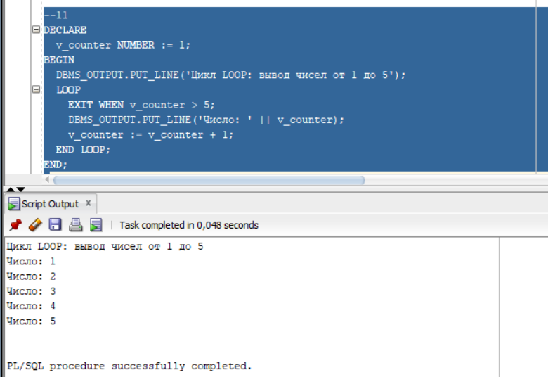
- Разработайте АБ, демонстрирующий работу оператора WHILE.
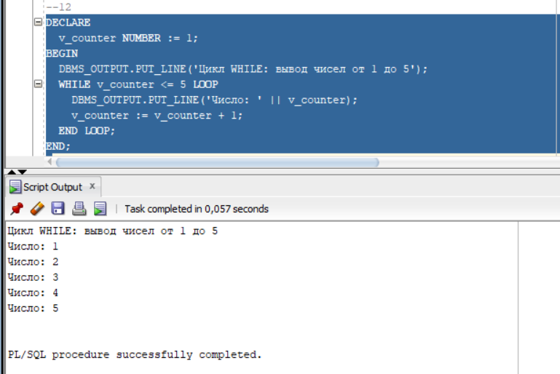
- Разработайте АБ, демонстрирующий работу оператора FOR.
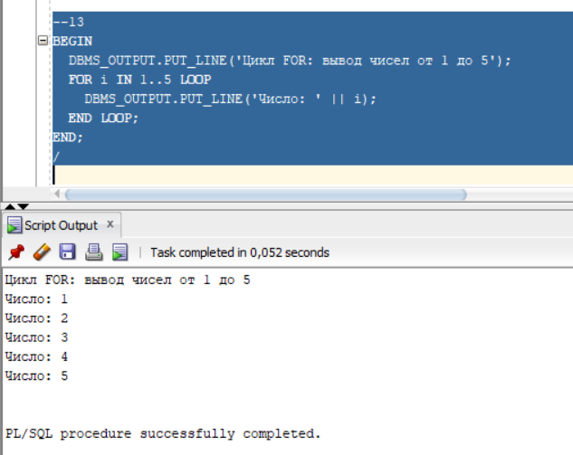

Ответьте на следующие вопросы
- Поясните тезис «PL/SQL – процедурное расширение SQL»
PL/SQL - это процедурное расширение SQL, что означает, что он добавляет к SQL возможности процедурных языков, такие как переменные, условия, циклы, обработка ошибок и т.д., позволяя создавать сложные программы для работы с базой данных.
- Чувствителен ли к регистру язык PL/SQL?
PL/SQL не чувствителен к регистру ключевых слов, но чувствителен к регистру идентификаторов, если они заключены в двойные кавычки.
- Какие виды блоков бывают в PL/SQL?
В PL/SQL бывают анонимные блоки, именованные блоки (процедуры, функции, триггеры, пакеты).
- Что такое анонимный блок?
Анонимный блок - это блок кода PL/SQL без имени, который не сохраняется в базе данных и выполняется сразу.
- Как выглядит простейший анонимный блок PL/SQL?
P.S Задание 1
BEGIN
NULL;
END;
- Что необходимо предпринять, для того что бы вывод процедуры dbms_output.put_line отображался в SQL+, SQLDevеloper.
SET SERVEROUTPUT ON. Или в SQL Developer: в меню View выбрать DBMS Output и подключить к соединению.
- Перечислите, из каких секций состоит программа на языке PL/SQL?
Программа на PL/SQL состоит из секций: DECLARE (необязательная), BEGIN (обязательная), EXCEPTION (необязательная), END (обязательная).
- Объясните их назначение.
  - DECLARE - объявление переменных и констант
  - BEGIN - исполняемый код
  - EXCEPTION - обработка ошибок
  - END - завершение блока
- Какие из них обязательные?
BEGIN и END
- Что такое исключение PL/SQL?
Исключение PL/SQL - это ошибка, возникающая во время выполнения блока, которую можно обработать в секции EXCEPTION.
- Что такое вложенные блоки PL/SQL?
Вложенные блоки PL/SQL - это блоки кода, расположенные внутри других блоков.
- Для чего они применяются?
Они применяются для ограничения области видимости переменных, структурирования кода и локализации обработки ошибок.
- Как работают секции исключения во вложенных блоках?
Исключение во вложенном блоке может быть обработано в его секции EXCEPTION. Если обработчика нет, исключение передается во внешний блок.
- Совпадают ли типы данных базы данных Oracle и PL/SQL?
Типы данных в Oracle и PL/SQL в основном совпадают, но PL/SQL имеет некоторые дополнительные типы, например BOOLEAN.
- Какая семантика символов используется в Oracle?
В Oracle используется семантика байтов (BYTE) или символов (CHAR) в зависимости от определения столбца.
- Перечислите все типы данных для хранения символьной информации в базе данных Oracle и программе на PL/SQL.
Типы для символьной информации: CHAR, VARCHAR2, NCHAR, NVARCHAR2, LONG, CLOB, NCLOB.
- Перечислите все типы данных для хранения числовых данных в базе данных Oracle и программе на PL/SQL.
Типы для числовых данных: NUMBER, BINARY_FLOAT, BINARY_DOUBLE, PLS_INTEGER, BINARY_INTEGER, SIMPLE_INTEGER.
- Перечислите все операции, которые использовались при выполнении работы.
Использованные операции: арифметические (+, -, *, /), сравнения (=, <, >, <=, >=, <>), логические (AND, OR, NOT), конкатенация (||), MOD, LENGTH.
- Перечислите представления словаря базы данных, хранящие информацию связанную PL/SQL.
Представления словаря данных: ALL_SOURCE, USER_SOURCE, DBA_SOURCE, ALL_ERRORS, USER_ERRORS, DBA_ERRORS.
- Как получить все параметры Oracle связанные с PL/SQL?
Все параметры Oracle, связанные с PL/SQL, можно получить запросом: SELECT * FROM V$PARAMETER WHERE NAME LIKE '%plsql%';

